Quạt đứng Panasonic F-308NHP

|  |  |
| --- | --- |
| [quat-dung-panasonic-f308nhp](http://www.quatdien.com/wp-content/uploads/2014/10/165-quat-dung-panasonic-f308nhp.jpg) | * **2.380.000VNĐ** * Hàng chính hãng mới 100% * Xuất xứ: Malaysia * Kiểu: [Quạt đứng](http://www.quatdien.com/q/quat-dung/" \o "Quat dung" \t "_blank) * Chiều cao quạt (cm): 91 – 105 * Thể Tích Gió (m3 /Phút): 40 * Trọng lượng (kg): 4.8 * Màu sắc: Xanh dương hoặc hồng * Bảo hành: chính hãng 12 tháng * Giao hàng toàn quốc, miễn phí nội thành TPHCM   Top of Form |

* Top of Form
* Mô tả

Cánh quạt bằng nhựa trong suốt, trang nhã và cao cấp, **[Quạt đứng](http://www.quatdien.com/q/quat-dung/" \t "_blank) Panasonic F308NHP** mang lại nét hiện đại cho ngôi nhà của bạn. Với 3 cấp độ gió tiện lợi cho người sử dụng có thể điều chỉnh tốc độ gió theo sở thích và mục đích sử dụng. Đồng thời, tích hợp **chức năng 1/f Yuragi** cho nguồn gió tự nhiên mang lại nguồn gió trong lành, mát mẻ và sảng khoái cho cả gia đình.

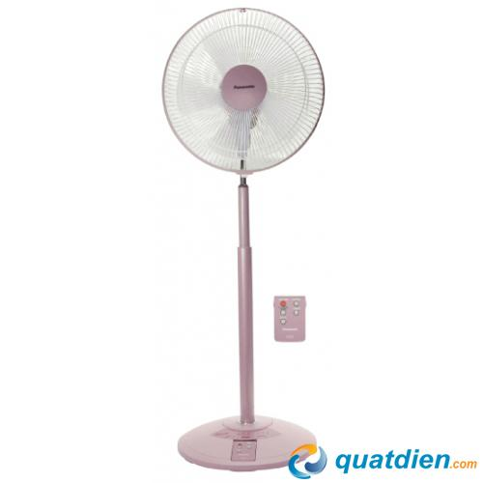

Quạt đứng Panasonic F308NHP

**TÍNH NĂNG NỔI BẬT**

**Thiết kế trang nhã**

Cánh quạt bằng nhựa trong suốt, trang nhã và cao cấp, **Quạt đứng Panasonic**[**F308NHP**](http://www.quatdien.com/q/quat-dung/quat-dung-panasonic/) mang lại nét hiện đại cho ngôi nhà của bạn.

**Điều khiển bằng Remote**

Sử dụng điều khiển bằng remote dễ dàng và tiện ích hơn đối với người sử dụng.

**Chức năng 1/f Yuragi**

Tích hợp chức năng **1/f Yuragi** cho nguồn gió tự nhiên mang lại nguồn gió trong lành, mát mẻ và sảng khoái cho cả gia đình.

*Quạt đứng Panasonic F308NHP* với 3 cấp độ gió tiện lợi cho người sử dụng có thể điều chỉnh tốc độ gió theo sở thích và mục đích sử dụng.

**Hẹn giờ tắt**

Chế độ hẹn giờ tắt 1 – 2 – 3 và 4 giờ của quạt điện giúp người sử dụng yên tâm hơn khi lỡ ngủ quên hay đi ra ngoài, hãy hẹn giờ trước nhé!

**Sử dụng dễ dàng**

Dễ dàng điều chỉnh góc quạt, *Quạt đứng Panasonic F308NHP* thân thiện với người sử dụng.

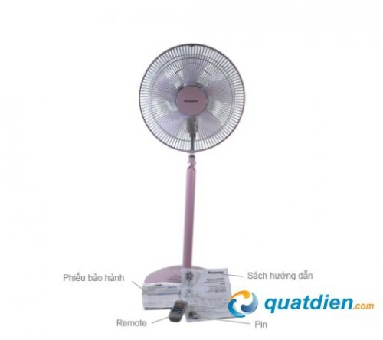

**THÔNG SỐ KỸ THUẬT**

|  |  |
| --- | --- |
| Mã SP | **F-308NHP hoặc F-308NHB** |
| Hãng sản xuất | *Panasonic* |
| Xuất xứ | Malaysia |
| Kiểu | *Quạt đứng* |
| Hiệu điện thế (V) | 220V |
| Đường kính cánh quạt (cm) | 30 |
| Chiều cao quạt (cm) | 91 – 105 |
| Thể Tích Gió (m3/Phút) | 40 |
| Trọng lượng (kg) | 4.8 |
| Màu sắc | Xanh dương hoặc hồng |
| Chế độ bảo hành | Bảo hành chính hãng 12 tháng |
| Phương thức vận chuyển | Giao hàng toàn quốc miễn phí nội thành TP.HCM |

**THÔNG TIN THƯƠNG HIỆU**

[**Panasonic**](http://www.quatdien.com/q/panasonic/) – Thương hiệu nổi tiếng hàng đầu trong lĩnh vực điện tử gia dụng, với nhiều chủng loại hàng hóa, đa dạng trong thiết kế, mẩu mã ấn tượng, màu sắc phong phú. Nhắc đến thương hiệu Panasonic, Người tiêu dùng luôn an tâm về chất lượng sản phẩm và dịch vụ hậu cần. Với nhiều chi nhánh được mở trên toàn quốc, các sản phẩm [quạt điện](http://www.quatdien.com/" \t "_blank) mang thương hiệu Panasonic luôn khẳng định vị trí riêng của mình.

– Vận chuyển miễn phí trong nội thành HCM.  
– Sản phẩm được bảo hành chính hãng 12 tháng tại 122 điểm bảo hành Panasonic trên toàn quốc.